SELETORES
Seletor Universal = Aplica em todos os elementos do documento
- *{ }
Seletor de Texto = Seleciona os elementos pelo tipo ou tag
- h1, h2, h3 { }
Seletor de Classe = Seleciona os elementos que possuem a classe
- .classe_escolhida { }
Seletor de ID = Seleciona o elemento que tem o ID atribuído
- #id_escolhido { }
Seletor de Filho = Seleciona o elemento que é filho direto de outro. Por exemplo:
- Div>h1 { }
Seleciona quaisquer elementos h1 que são filhos de div, porém, não seleciona outros elementos h1 da página
Seletor de Descendente = Seleciona um elemento que é descendente de outro elemento especificado, e não apenas o filho direto
- Div h1 { }
Exemplo de Filho e Descendente
Legenda:
- Branco = Div Pai
- H1 = Elemento Filho
- Cinza = Div ou outro elemento
Filho:
Somente o primeiro h1 é filho direto da div principal, logo, somente ele é selecionado
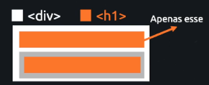
Descendente:
O primeiro h1 é um filho direto, porém, o segundo é um descendente da div principal, logo ele é selecionado também


Seletor de Irmão Adjacente = Seleciona um elemento que é irmão próximo do outro, geralmente o que está abaixo.
- H1+p { }
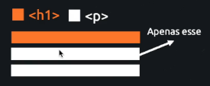
Seletor de Irmão Geral = Seleciona um elemento que é um irmão de outro, não precisando ser o próximo elemento
- H1~p { }


Ordem de Especificidade
A ordem de aplicação de estilos no CSS, será dada por:
- Estilo em Linha
- IDs
- Classes, atributos e pseudo-classes
- Elementos e pseudo-elementos

